# **Antarmuka Pengguna Seluler**

User Interface adalah tampilan grafis interaktif pada sebuah aplikasi atau situs web yang membantu pengguna untuk berinteraksi fitur-fitur, konten, dan juga fungsi-fungsi didalamnya. Mobile User Interface seperti pada namanya adalah User Interface yang terdapat pada aplikasi-aplikasi mobile, biasanya pada smartphone atau tablet.

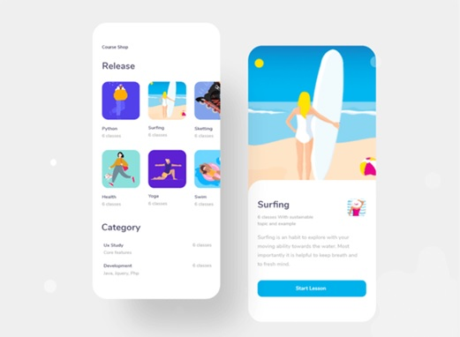

****Perbedaan User Interface pada Aplikasi Mobile dan Komputer****

Persyaratan dalam desain Mobile UI berbeda dengan persyaratan desain UI untuk desktop. Karena ukuran layarnya yang lebih kecil dan layar sentuh yang membuat perlunya pertimbangan khusus untuk memastikan kegunaan, keterbacaan, dan konsistensi UI. Dalam antarmuka seluler, simbol dalam antarmuka seluler harus berukuran lebih kecil dan tidak selalu ada cukup ruang untuk teks sehingga terkadang dapat menimbulkan kebingungan. Karena minimnya ruang untuk teks, pengguna harus bisa memahami arti dari ikon masing-masing yang ada pada antarmuka seluler.

****Antarmuka Pengguna Pentingnya dalam Sebuah Aplikasi****

User Interface merupakan komponen yang sangat penting dalam pembuatan aplikasi mobile. Umpamakan saja UI sebagai rumah dari sebuah aplikasi. Jika UI pada suatu aplikasi dirancang dengan sangat indah dan nyaman digunakan, maka pengguna akan nyaman pada aplikasi tersebut dan tidak cepat meninggalkannya. Sebaliknya, bila desain UI pada suatu aplikasi dengan baik, maka pengguna akan meninggalkan kurang aplikasi tersebut.

****Bagaimana Desain Mobile User Interface yang Baik?****

Dalam mendesain UI pada sebuah aplikasi, tentunya kita perlu memperhatikan beberapa hal yang membuat sebuah UI baik.

Berikut ini adalah beberapa karakteristik desain Mobile UI yang baik:

1. ****Kontras Warna Baik****Untuk mendesain UI yang baik sekaligus indah, tentu diperlukan pemilihan warna yang baik. Agar tampilan tidak mengganggu pandangan pengguna dan terlihat indah, Perlu diperhatikan kontras warna yang pas dengan memperhatikan kombinasi perangnya yang baik. Misalnya jika background aplikasi berwarna cerah, warna pada tulisan dan icon harus dibuat kontras dengan warna background yang cerah tersebut.
2. ****Informasi Terpapar Jelas, Ringkas, dan Terstruktur****Pastinya dalam menggunakan aplikasi, kita tidak menginginkan tampilan yang mencengangkan dan mencengangkan. Secara umum, desain UI yang baik adalah saat tampilan terlihat minimalis dengan informasi yang tersampaikan dengan jelas. Penyusunan informasi juga harus disusun dengan terstruktur sehingga tidak menimbulkan kebingungan pengguna.
3. ****Layar Responsif dengan Ukuran UI yang Efisien****Agar penggunaan aplikasi nyaman dan mudah, perlu diperhatikan bahwa UI aplikasi harus responsif. Selain itu area sentuh pada suatu pilihan harus memiliki ukuran yang pas sehingga lebih mudah untuk disentuh tanpa mengganggu area sentuh pilihan (menghindari fat fingering). Ukuran UI juga tidak boleh mendominasi ukuran layar, karena tujuan pembuatan UI aplikasi adalah untuk memaksimalkan kegunaan aplikasinya sehingga tidak perlu mengambil ruang yang tidak diperlukan.
4. ****Jumlah Kontrol Harus Pas****Pada satu halaman pada aplikasi, jumlah kontrol (tombol, kolom teks, tombol pengalih, dll) harus secukupnya saja. Jika terlalu banyak, maka penggunaan aplikasi akan mencengangkan karena tampilannya yang ringkas dan berantakan. Karena ukuran layar smartphone relatif kecil, UI harus menyesuaikan ukuran agar efisien sehingga terlihat lebih minimalis dan tidak mencengangkan.
5. ****Menarik****Pastinya setiap orang saat melihat sesuatu awalnya akan melihat dari tampilan luarnya. Dengan desain UI yang indah dan menarik, maka pengguna otomatis akan memiliki kesan awal yang baik juga pada aplikasi tersebut.
6. ****Konsisten****Dalam membuat UI yang baik dan tidak mencengangkan pengguna, perlu adanya konsistensi, agar pada saat ada pembaruan tampilan UI, pengguna masih bisa memahami tentang letak-letak fitur dan cara penggunaan aplikasi itu sendiri.

Sangat sulit dan menantang bagi perancang UI untuk membuat UI yang indah tetapi sekaligus memberikan pengalaman penggunaan aplikasi yang baik. Bisa dibilang pendesainan UI yang baik adalah saat UI tersebut memiliki UX (User Experience) yang baik juga.